UNIVERSITATEA “OVIDIUS” DIN CONSTANTA
ŞCOALA DOCTORALĂ DE MEDICINĂ
DOMENIUL MEDICINĂ
ANUL UNIVERSITAR 2023-2024

TEZĂ DE DOCTORAT

EVALUAREA RISCULUI CARDIOVASCULAR LA PACIENȚII HIV DIN CENTRUL REGIONAL CONSTANȚA, INFECTAȚI PE CALE PARENTERALĂ ÎN PERIOADA 1985-1990

Conducător de doctorat : Prof.Univ.Dr.Sorin Rugină

Doctorand : Zamfirescu Lucia

Cuprinsul rezumatului
Introducere 5
Motivarea alegerii temei 6
Obiectivele studiului 8
Material și metodă 8
Rezultatele și discuții principale 10
Substudiul 1 – Prezentarea lotului de pacienți și evaluarea
factorilor de risc cardiovasculari tradiționali și emergenți 10
Substudiul 2 – Evaluarea riscului cardiovascular prin scorul
Framingham, D:A:D(R) și D:A:D(F). 14
Substudiul 3 – Prevalența și spectrul afecțiunilor cardiovasculare
la pacienții infectați HIV în copilărie. 16
Limitele studiului 21
Concluziile tezei 22
Originalitatea tezei 24
Bibliografie selectivă 25
Lista publicații și articole 26

Cuprinsul Tezei
INTRODUCERE
STADIUL ACTUAL AL CUNOAȘTERII
- Generalități despre infecția HIV
1.1. Date epidemiologice despre infecția HIV la nivel global și local
1.2. Etiologie
1.3. Patogenie
1.4. Diagnostic
1.5. Complicații și tratament
1.6. Profilaxie
- Afectarea cardiovasculară la pacienții cu infecție HIV
2.1. Fiziopatologia afecțiunilor cardiovasculare la pacienții cu infecție HIV
2.2. Spectrul afecțiunilor cardiovasculare la pacienții cu infecție HIV
2.2.1. Afecțiuni coronariene
2.2.2. Valvulopatiile
2.2.3. Tulburările de ritm si conducere
2.2.4. Insuficienta cardiaca
2.2.5. Cardiomiopatiile
2.2.6. Hipertensiunea arteriala
2.2.7. Infarctul miocardic acut
2.2.8. Moartea subita
2.3.Patologia cardiovasculara asociata TARV
- Factorii de risc cardiovasculari la pacienții cu infecție HIV
3.1. Factorii de risc cardiovasculari tradiționali
3.2. Factorii de risc cardiovasculari emergenți
3.3. Scoruri de evaluare a riscului cardiovascular utilizate la pacienții cu
infecție HIV

CONTRIBUȚIA PERSONALĂ
- Motivarea alegerii temei
- Obiective
- Material și metodă
- Substudiul 1 – Prezentarea lotului de pacienți și evaluarea factorilor de risc cardiovasculari tradiționali și emergenți
  - Rezultate
    - Prezentarea lotului
    - Factorii de risc cardiovasculari
      - Factorii de risc cardiovasculari tradiționali
      - Sindromul metabolic
      - Factorii de risc cardiovasculari emergenți
      - Comorbidități
  - Discuții
- Substudiul 2 – Evaluarea riscului cardiovascular prin scorul Framingham, D:A:D(R) și D:A:D(F).
  - Rezultate
  - Discuții
- Substudiul 3 – Prevalența și spectrul afecțiunilor cardiovasculare la pacienții infectați HIV în copilărie.
  - Rezultate
    - Parametrii ecografiei cardiace
    - Afecțiunile cardiovasculare prezente
    - Compararea lotului principal cu lot martor tineri seronegativi
    - Compararea lotului principal cu lot martor adulți seronegativi
  - Discuții
- Concluzii
- Originalitatea și contribuțiile inovative ale tezei

REFERINȚE
ANEXE
Lista de publicații

INTRODUCERE

Infecția HIV rămâne una dintre cele mai importante provocări de sănătate din lume. După 40 de ani de la apariția primului caz, 88,4 milioane de persoane au fost infectate cu virusul HIV, dintre care aproximativ 42.3 milioane decese. La nivel global 39,9 milioane de persoane cu virusul HIV trăiau la sfârșitul anului 2023, iar povara epidemiei continuă să varieze considerabil între țări și regiuni. Așadar stoparea răspândirii unui virus în întreaga lume impune abordări medicale complexe atât din punct de vedere al tratamentului cât și al prevenției. În ciuda succesului unui număr impresionant de vaccinuri privind controlul sau eradicarea unor boli infecțioase, virusul imunodeficienței umane este studiat în prezent pentru obținerea unui vaccin în vederea prevenției, astfel educația sanitară și tratamentul antiretroviral au în prezent un rol important în limitarea răspândirii infecției HIV (1). De la introducerea primului tratament HIV în 1987 (2), și dezvoltarea continuă a terapiei antiretrovirale (ARV) raportat la cerințele din prezent, astăzi sunt disponibile peste 30 de medicamente pentru tratarea HIV, și mulți pacienți care își pot controla infecția cu doar o pastilă pe zi (1). La sfârșitul anului 2023, 28,7 milioane de pacienți aveau acces la TARV, ceea ce a scăzut semnificativ rata de deces cu 69% față de vârful mortalității HIV din 2004, și cu 51% comparativ cu anul 2010 (3). Apariția și utilizarea terapiei ARV combinate a condus la reducerea mortalității cauzate de SIDA, speranța de viată a pacienților HIV crescând cu 9 – 10 ani între 1996 și 2010, în țările dezvoltate socio-economic. Deși existența tratamentului este o descoperire medicală extraordinară care a crescut speranța de viață a pacienților cu infecție HIV, consecințele tratamentului pe termen lung reprezintă o nouă provocare medicală, populația “îmbătrânită” HIV, cu terapie ARV de peste 20 de ani, având risc crescut de afectare metabolică, renală, cardiovasculară, precum și afectarea sistemului nervos central (4).

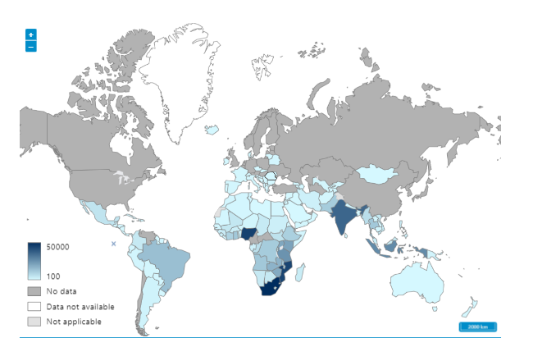
Fig.1 Decese HIV global 2023 https://www.who.int/data/gho/data/indicators/indicator-details/GHO/number-of-deaths-due-to-hiv-aids
Așadar, morbiditatea și mortalitatea atribuite cauzelor legate de îmbătrânire în rândul persoanelor HIV este în creștere(5),(6). Boala cardiovasculară ocupă primul loc la cauze de deces în SUA și la nivel global iar în rândul pacienților cu infecție HIV, mortalitatea atribuită BCV este în creștere, astfel proporția deceselor atribuite BVC la pacienții seropozitivi în SUA s-a dublat între 1999 și 2013, de la 2% la 4,6%. S-a demonstrat că infecția HIV este un factor de risc independent pentru boala coronariană și insuficiența cardiacă (7),(8). Elucidarea impactului infecției HIV asupra unei game largi de BCV va contribui la o caracterizare amănunțită legat de patologia cardiovasculară în rândul pacienților cu infecție HIV, informând asupra nevoilor specifice de control al factorilor de risc tradiționali cardiovasculari (9).

Motivarea alegerii temei

Deși au trecut patru decenii de la raportarea primelor cazuri de infecție HIV/SIDA, aceasta continuă sa fie o provocare medicală, și o problemă importantă de sănătate publică, în prezent existând 39,9 milioane de persoane cu infecție HIV.
Un impact major asupra evoluției infecției HIV, a fost dat de introducerea terapiei antiretrovirale în regim HAART, astfel speranța de viață a pacienților a crescut considerabil, ca urmare a scăderii ratei mortalității prin infecții oportuniste. Terapia antiretrovirală, a influențat considerabil evoluția clinică și biologică a infecției HIV, însă administrarea antiretroviralelor pe parcursul a zeci de ani, a determinat efecte adverse diverse, aspecte noi clinico-evolutive, cu afectare secundară, cardiovasculară și neurovasculară, cu un impact mai mare asupra pacienților cu infecție HIV, comparativ cu populația generală de vârste similare, această categorie specială fiind considerată populație “îmbătrânită” HIV.
România anilor 1985-1989 în care cazurile HIV nu au fost raportate oficial, ocupă o poziție unică după 1990, la nivel European, când diagnosticul de confirmare a devenit accesibil, fiind țara cu cele mai multe cazuri pediatrice HIV, iar Constanța devine epicentrul HIV pediatric în aprilie 1999, an în care 94% dintre cazurile HIV/SIDA din România erau copii cu vârstă sub 13 ani, majoritatea diagnosticați în orașul Constanța, supraviețuitorii constituind în prezent cea mai mare cohortă de pacienți supuși unei supravegheri sistematice reprezentând >5000 cazuri din totalul de 28.273 de cazuri raportate la 30 iunie 2024, CNLAS.
Pacienții au beneficiat de tratament antiretroviral, inițial cu Zidovudină din anul 1995, ulterior cu biterapie (Didanozina, Zalcitabina), iar la începutul anilor 2000, a fost introdusă terapia HAART, triterapie, prin introducerea inhibitorilor de protează (Indinavir, Nelfinavir, Kaletra, Darunavir, etc..). Începând cu anul 2000 centrul regional Constanța a beneficiat de o donație importantă de Kaletra pentru pacienții din cohortă, pe toată perioada vieții, acest fapt a determinat ca Centrul Regional Constanta sa aibă cel mai mare lot de pacienți, având Kaletra inclusă în terapia HAART, care a permis aprofundarea efectelor adverse și a eventualelor implicații cardiovasculare acestei terapii. Studiile efectuate la nivel global, au arătat prezența suferinței cardiovasculare la pacienții HIV cu TARV pe termen lung, motiv pentru care am considerat utilă o evaluare aprofundată a manifestărilor cardiovasculare și a riscului de afectare cardiovasculară la această categorie specială de populație, care a beneficiat de tratament antiretroviral pe o perioadă lungă de timp, pentru a compara rezultatele, cu cele din literatura de specialitate.
Cele mai multe studii și date referitoare la patologia cardiovasculară din literatura de specialitate oferă informații despre populația adultă, iar datele despre tinerii HIV pozitiv sunt limitate și controversate. Evaluarea riscului cardiovascular la pacienții din cohorta centrului regional Constanța este cu atât mai importantă, cu cât pacienții incluși în studiu au o vechime a infecției de 30 ani și a TARV de 20 ani, și ar permite definirea unor parametrii fundamentali, în supravegherea precoce a afectării cardiovasculare la această categorie de pacienți. Supravegherea permanentă ar permite optimizarea intervenției terapeutice, și ar micșora costurile determinate de serviciile medicale acordate în regim de urgență și spitalizări prelungite, contribuind la creșterea calității vieții la acești pacienți.

Obiectivele studiului

Obiectivele propuse în studiul pacienților diagnosticați HIV, infectați în perioada 1987-1990, din evidența centrului regional Dobrogea, sunt următoarele:
1. Evaluarea factorilor de risc cardiovascular tradiționali și emergenti.
2. Evaluarea pacienților prin intermediul scorurilor de risc cardiovascular și compararea rezultatelor.
3. Evaluarea spectrului afecțiunilor cardiovasculare, și a prevalenței acestora.
4. Evaluarea ecocardiografică a pacienților HIV pozitiv incluși în lotul principal de studiu, comparativ cu un lot de pacienți cu afecțiuni cardiovasculare non HIV cu vârsta cuprinsă între 45-55 de ani, precum și cu un lot martor format din adulți sănătoși, având aceeasi varstă biologică cu pacienții din lotul principal.

Material și metodă

Studiul a urmat etapele stabilite în cercetare: planificarea, alegerea lotului de pacienți, întocmirea bazei de date, analiza statistică a datelor, precum și prezentarea rezultatelor obținute și a concluziilor.
Lotul studiat a fost format din pacienți cu infecție HIV, aflați în evidența Centrului Regional Constanța, infectați pe cale parenterala, din cohortă, diagnosticați începând cu anul 1990. Din baza de date au fost selectați aleatoriu un număr de aproximativ 200 de pacienți. Având în vedere particularitățile desfășurării activității în clinica de zi a Spitalului Clinic de Boli Infecțioase Constanța, în care pacienții sunt în evidența (supraveghere și tratament), unor medici curanți diferiți, s-a cerut avizul colegilor pentru includerea pacienților în studiu. După acordul acestora, s-a procedat la discuția cu pacienții în vederea obținerii consimțământului informat.
Pacienții incluși în studiu au fost confirmați prin protocolul de diagnostic valabil în acel moment (prezența anticorpilor anti HIV prin 2 teste ELISA, confirmarea cu test WB-HIV și determinarea încărcăturii virale PCR-ARN-HIV) și au completat un chestionar cu informații medicale conform anexei 1, necesare efectuării studiului. Nu au fost incluși în studiu pacienții care au refuzat participarea din diverse motive, dorința de a rămâne în relația medic-pacient cu medicul curant din perspectiva siguranței confidențialității, existând teama de stigmatizare și discriminare, dorind ca statusul lor să rămână necunoscut. De asemeni nu au fost incluși pacienții care la momentul inițierii studiului sufereau de afecțiuni intercurente sau infecții oportuniste necontrolate terapeutic.
În urma criteriilor specificate, lotul final a însumat un număr de 62 de pacienți.
În funcție de obiective am conceput 3 substudii:
Substudiul I și II
Substudiul I si II au avut caracter retrospectiv până în anul 2019 și prospectiv în perioada 2019-2020, analizând prezența factorilor de risc cardiovascular și utilizarea scorurilor pentru risc cardiovascular.
Substudiul III
Substudiul III a avut caracter prospectiv, urmărind spectrul și prevalența afecțiunilor CV la pacienții din Centrul Regional Constanța, desfășurat în anul 2020-2023.
Ultima parte a studiului constă în evaluarea din punct de vedere echografic a lotului de pacienți cu infecție HIV, și compararea cu 2 loturi martor, de adulți seronegativi de vârste diferite (20-40 ani și 45-55 ani).

Pentru prelucrarea statistică a datelor din studiu s-a utilizat softul IBM SPSS Statistics for Windows, Versiunea 29.0. (30-day trial version) Armonk, NY: IBM Corp.
Datele nominale au fost prezentate ca frecvență absolută și ca procent, iar variabilele continui s-au exprimat prin valoare medie și abatere standard.
Analiza asocierii dintre variabilele categoriale s-a făcut utilizând tabelul încrucișat și testul χ² (chi-pătrat). În cazul în care rezultatele testului chi-pătrat au fost alterate suficient cât să nu poată fi luate în considerare s-a folosit testul exact al lui Fisher.
Pentru compararea mediilor în funcție de variabilele dihotomice din studiu s-a utilizat testul t pentru eșantioane independente.
Pentru a compara trei sau mai multe medii de grup în care participanții sunt aceiași în fiecare grup, am utilizat testul ANOVA.
O valoare a coeficientului de semnificație statistică p<0,05 a fost considerată semnificativă.

Rezultate principale și discuții
Substudiul 1 – Prezentarea lotului de pacienți și evaluarea factorilor de risc cardiovasculari tradiționali și emergenți
Studiul este efectuat pe 62 de pacienți, 27 bărbați și 35 femei, infectați HIV pe cale parenterală, în perioada 1987-1990 care fac parte din cohorta Centrului Regional Constanța. Vârsta medie a pacienților din studiu este de 32 ani.
Conform clasificării CDC Atlanta, sunt 9 pacienți în stadiul A al bolii, 11 în stadiul B și 42 în stadiul C, cei mai mulți pacienți fiind în stadiul C datorită diagnosticării tardive a infecției HIV la începutul pandemiei prin lipsa criteriilor clinico-biologice necesare unui diagnostic precis.
De la introducerea triterapiei HAART în Romania, cel mai frecvent regim ARV de care au beneficiat pacienții a fost 2INRTI+ IP/booster la 46 de pacienți, urmat de NRTI+II+IP/booster 9 pacienți, iar cel mai puțin utilizare regimuri de tratament au fost 2NRTI+NNRTI. Durata medie a TARV este de 19 ani, cu un maxim de 25 ani, și un minim de 10 ani. Din acest considerent pacienții din cohortă sunt considerați pacienți “îmbătrâniți” prin tratament. Cei mai utilizați inhibitori de protează au fost Lopinavir și Darunavir, în procente similare (41,9% și 33,9%), pe o durată medie de 17,47 ani, aproape jumătate dintre pacienți utilizând IP pe o perioadă de 20-25 ani.
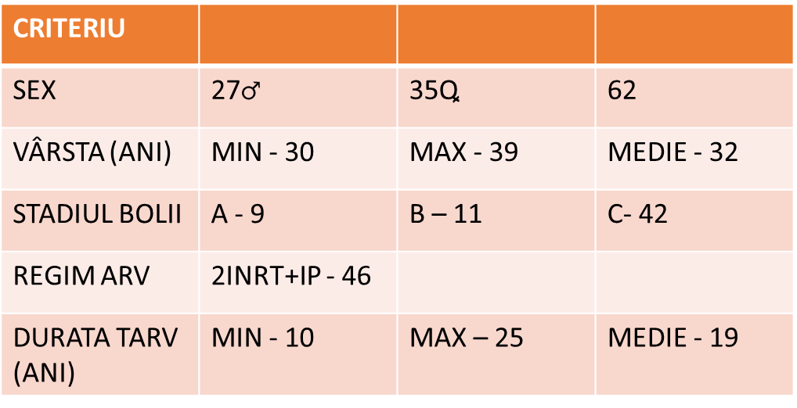
Tabe nr.l 1 – prezentarea lotului de pacienți
Am analizat factorii de risc tradiționali datorită importanței în evaluarea riscului cardiovascular și am constatat că sedentarismul apare la majoritatea pacienților, iar o treime dintre aceștia sunt fumători.
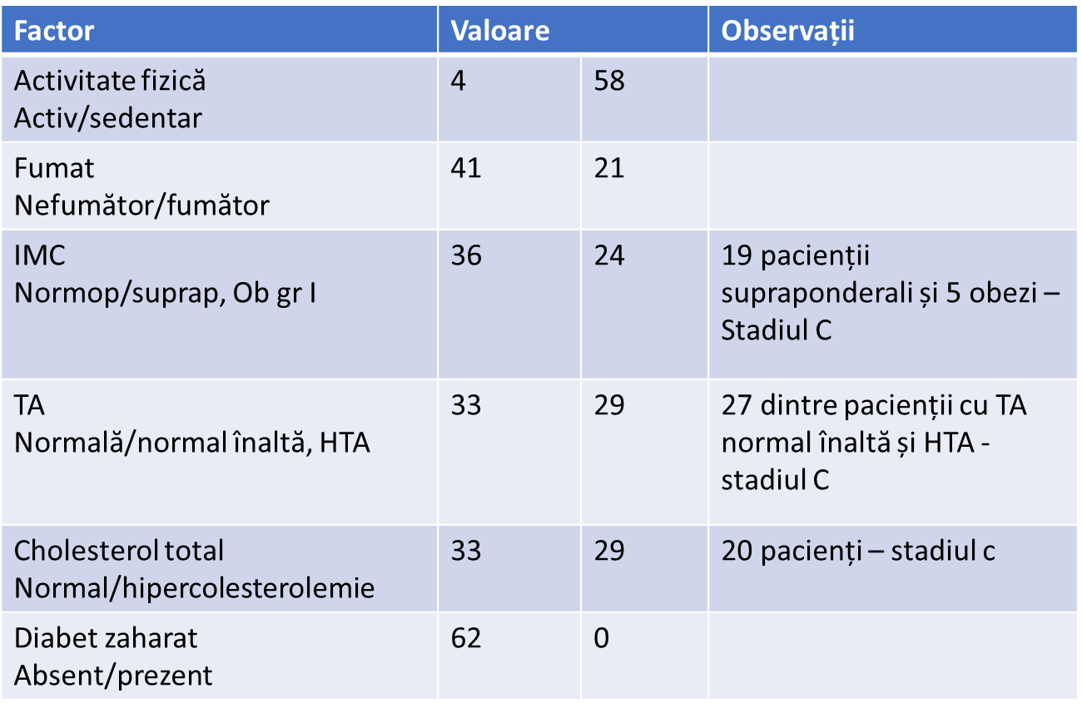
Tabel nr.2 – Factorii tradiționali de risc cardiovascular

Studiile recente arată o strânsă corelație între prezența virusului HIV, terapia ARV și obezitate, ceea ce se regăsește și în evaluarea pacienților din cohorta Centrului regional Constanța, astfel, dintre cei 62 de pacienți, 38,9% sunt obezi sau supraponderali, procentul cel mai mare fiind din stadiul C al bolii, 22%, iar din totalul de pacienți, 93,5% dintre ei sunt sedentari. Procentul de 58,1% indică pacienții normoponderali, 5 din clasa A, 5 din clasa B, 26 din clasa C.
Studiile de specialitate, indică o asociere semnificativă între inhibitorii de protează și circumferința abdominală, însă în studiul prezent, 37 dintre pacienți au circumferința abdominală peste valorile normale, pacienții având ca regim TARV inhibitorii de protează, însă nu este asociată semnificativ cu niciun IP. iar circumferința abdominală peste limitele normale nu se diferențiază semnificativ statistic în funcție de stadiul HIV (p=0,873).
Valoarea HDL colesterol sub valoarea normală a fost observată la 56 de pacienți, iar ponderea cazurilor cu valori sub 35mg/dl este asemănătoare în cele 3 stadii ale bolii, câte un pacient din stadiul A și B, și 4 pacienți din stadiul C.
Valoarea Trigliceridelor pacienților din eșantionul studiat se situează la o medie de 192,92 mg/dl, cu o valoare minimă de 34mg/dl, și maximă de 1343mg/dl
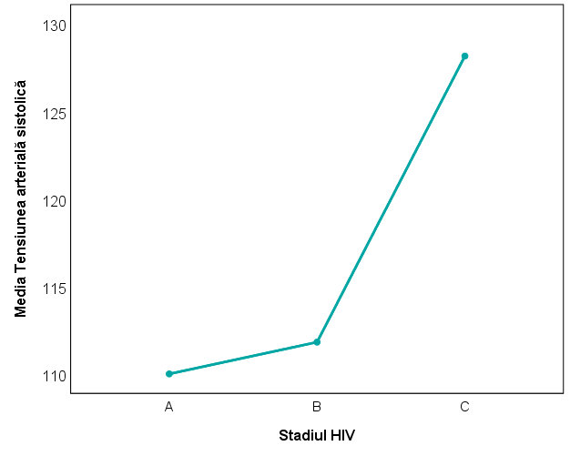
Tensiunea arterială normal înaltă și hipertensiunea arterială este prezentă la 28 dintre pacienți, 27 fiind în stadiul C al bolii, un număr semnificativ mai mare (p<0,001 pentru TA sistolică, p=0.020 pentru TA diastolică), comparativ cu tinerii seronegativi de aceeași vârsta, iar hipercolestrolemia apare la 29 dintre pacienți, tot din scadiul C al bolii. HTA nu este asociată semnificativ cu IP utilzat sau cu valoarea CD4, având o valoare medie de 546cel/mm3.
Grafic nr.1 – Tensiunea arterială sistolică

Tabel nr.3.Tensiunea arterială * Stadiul HIV
 |  |  | Stadiul HIV |  |  | Total
 |  |  | A | B | C | Total
Tensiunea arterială | TA normală | Frecvența | 9 | 9 | 15 | 33
Tensiunea arterială | TA normală | % | 100,0% | 81,8% | 35,7% | 53,2%
Tensiunea arterială | TA normal înaltă | Frecvența | 0 | 0 | 11 | 11
Tensiunea arterială | TA normal înaltă | % | 0,0% | 0,0% | 26,2% | 17,7%
Tensiunea arterială | Hipertensiune | Frecvența | 0 | 2 | 16 | 18
Tensiunea arterială | Hipertensiune | % | 0,0% | 18,2% | 38,1% | 29,0%
Total |  | Frecvența | 9 | 11 | 42 | 62
 |  | % | 100,0% | 100,0% | 100,0% | 100,0%

Studiile internaționale susțin corelația dintre prezența sindromului metabolic și utilizarea IP, însă în studiul prezent pacienții cu sindrom metabolic sunt într-un un procent mic, de 27,4% comparativ cu literatura de specialitate, în care acesta apare la majoritatea pacienților.
41,2% dintre pacienții cu sindrom metabolic au avut în terapie IP din categoria LPV. 29,4% dintre ei au avut inhibitori din categoria DRV, 11,8% din categoria LPV/DRV și 5,9% din categoria ATV. 11,8% nu au utilizat inhibitori de protează.
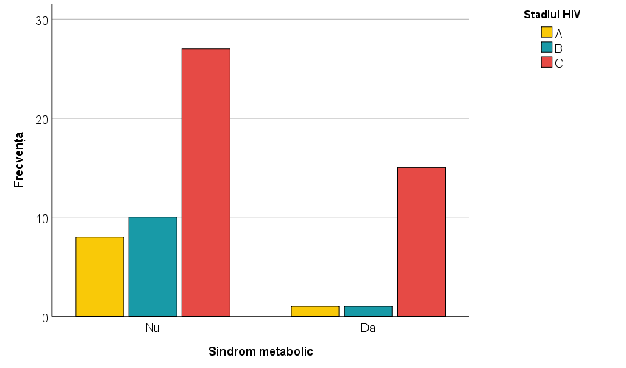
Grafic nr.2. Sindromul metabolic – stadiile bolii HIV
Pentru a aprofunda studiul, am analizat precursorii HDL și LDL Colesterol
În analiza Apolipoproteinei A1 ca precursor al HDL, am observat că majoritatea pacienților au HDL în limite normale(91,5%), la fel și ApoA1(100%), nefiind considerat în acest studiu un factor superior pentru prezența sindromului metabolic. Rezultatele sunt diferite în ceea ce privește precursorul LDL, apolipoproteina B, unde am observat valori crescute ale ApoB, la un număr similar de pacienți comparativ cu LDL colesterol, astfel am luat în considerare introducerea ApoB în screeningul și supravegherea cardiovasculară a pacienților HIV. Putem aprecia că există o asociere semnificativă (p<0,001) între nivelul LDL și cel al ApoB. Valori crescute ale LDL sunt asociate semnificativ cu valori crescute ale ApoB.
Tabel nr.4 Apolipoproteina B * LDL
 |  |  | LDL |  | Total
 |  |  | 40-140 | >140
Apolipoproteina B | Normal | Frecvența | 42 | 11 | 53
Apolipoproteina B | Normal | % | 79.2% | 20.8% | 100.0%
Apolipoproteina B | Crescut | Frecvența | 1 | 8 | 9
Apolipoproteina B | Crescut | % | 11.1% | 88.9% | 100.0%
Total |  | Frecvența | 43 | 19 | 62
 |  | % | 69.4% | 30.6% | 100.0%

Un alt factor de risc modern studiat este PCRhs, comparativ cu PCR, markeri ai inflamației asociați cu riscul cardiovascular. La pacienții din lotul studiat am observat ca PCRhs poate fi considerat un marker mai fidel în evaluarea riscului cardiovascular, comparativ cu PRC, existând un procent de 51,6% pacienți care prezintă o PCRhs cu valori ce reprezintă un risc cardiovascular de risc intermediar și înalt, comparativ cu 9,7% pacienți cu PCR în valori peste limita admisă. Pacienții cu PCRhs cu valori crescute sunt în procent mai mare din clasa C, 28,6% comparativ cu clasa B 18,2%, și clasa A 11,1%. Ponderea pacienților cu un risc crescut sau moderat nu diferă semnificativ în funcție de stadiul HIV (p=0,380).
Tabel nr.5. Proteina C reactivă înalt sensibilă * Stadiul HIV
 |  |  | Stadiul HIV |  |  | Total
 |  |  | A | B | C | Total
Proteina C reactivă înalt sensibilă | risc scăzut <1 | Frecvența | 5 | 6 | 19 | 30
Proteina C reactivă înalt sensibilă | risc scăzut <1 | % | 55,6% | 54,5% | 45,2% | 48,4%
Proteina C reactivă înalt sensibilă | risc moderat >1-3 | Frecvența | 3 | 3 | 11 | 17
Proteina C reactivă înalt sensibilă | risc moderat >1-3 | % | 33,3% | 27,3% | 26,2% | 27,4%
Proteina C reactivă înalt sensibilă | risc crescut >3 | Frecvența | 1 | 2 | 12 | 15
Proteina C reactivă înalt sensibilă | risc crescut >3 | % | 11,1% | 18,2% | 28,6% | 24,2%
Total |  | Frecvența | 9 | 11 | 42 | 62
 |  | % | 100,0% | 100,0% | 100,0% | 100,0%

Fibrinogenul, al treilea marker al inflamației studiat, clasifică 21 dintre pacienți cu valori peste limita normală, iar un nivel crescut al PCRhs este asociat semnificativ statistic (p=0,005) cu valori crescute ale fibrinogenului, astfel cei 2 markeri pot fi studiați în dinamică, pentru a vedea eficiența acestora, în vederea evaluării cardiovasculare și stabilirea riscului cardiovascular.

Substudiul 2 – Evaluarea riscului cardiovascular prin scorul Framingham, D:A:D(R) și D:A:D(F).

Până în prezent nu există un scor precis pentru determinarea riscului cardiovascular la pacienții cu infecție HIV. Pentru populația generală, posibilitatea de a alege un scor pentru calcularea riscului cardiovascular este vastă, Framingham risk score, SCORE (Systematic Coronary Risk Evaluation), ASCVD risk estimator, însă nu pot fi aplicate pacienților din studiu, deoarece un prim criteriu pe care aceștia nu îl îndeplinesc este categoria de vârstă. Cel mai utilizat scor pentru populația generală este scorul de risc cardiovascular Framingham, iar pentru pacienții HIV este scorul D:A:D(R) și D:A:D(F).
Comparând cele trei scoruri de risc cardiovascular, scorul Framingham, scorul D:A:D(R) și D:A:D(F), am constatat că scorul utilizat pentru populația generală nu este adecvat pentru pacienții cu infecție HIV, 96,8% dintre pacienți având un risc scăzut de risc cardiovascular la 10 ani, comparativ cu cele 2 scoruri D:A:D, create pentru populația HIV.
Tabel nr.6.Scor Framingham 10 ani
 |  | Frecvență | Procent
Date validate | <10, risc scăzut | 60 | 96,8
Date validate | >19, risc crescut | 2 | 3,2
Date validate | Total | 62 | 100,0

Calculând scorul D:A:D(R), am observat că 58,1% dintre pacienți prezintă risc scăzut, 27,4% risc moderat, iar 14,5% risc crescut cardiovascular. Rezultatul analizei statistice indică lipsa unei asocieri semnificative (p=0,935) între riscul indicat de scorul DAD-R și stadiul HIV.
Scorul D:A:D(F) clasifică pacienții în 12,9% cu risc scăzut, 25,8% risc moderat, și 61,3% cu risc crescut, iar procentul total de pacienții clasificați cu risc crescut conform scorului D:A:D(F), este 61,3%, 38 pacienți, dintre care 26 sunt clasificați în clasa C.
Tabel nr.7. DAD-R * Stadiul HIV
 |  |  | Stadiul HIV |  |  | Total
 |  |  | A | B | C | Total
DAD-R | <10, risc scăzut | Frecvența | 5 | 6 | 25 | 36
DAD-R | <10, risc scăzut | % | 55,6% | 54,5% | 59,5% | 58,1%
DAD-R | 10-19, risc moderat | Frecvența | 2 | 3 | 12 | 17
DAD-R | 10-19, risc moderat | % | 22,2% | 27,3% | 28,6% | 27,4%
DAD-R | >19, risc crescut | Frecvența | 2 | 2 | 5 | 9
DAD-R | >19, risc crescut | % | 22,2% | 18,2% | 11,9% | 14,5%
Total |  | Frecvența | 9 | 11 | 42 | 62
 |  | % | 100,0% | 100,0% | 100,0% | 100,0%

Cel mai util scor dintre cele 3 este considerat D:A:D(F), având cei mai utili parametrii în calcularea scorului de risc cardiovascular, majoritatea pacienților cu risc crescut (38 pacienți), sunt din clasa C HIV.

Tabel nr.8. DAD-F * Stadiul HIV
 |  |  | Stadiul HIV |  |  | Total
 |  |  | A | B | C | Total
DAD-F | <10, risc scăzut | Frecvența | 1 | 3 | 4 | 8
DAD-F | <10, risc scăzut | % | 11,1% | 27,3% | 9,5% | 12,9%
DAD-F | 10-19, risc moderat | Frecvența | 1 | 3 | 12 | 16
DAD-F | 10-19, risc moderat | % | 11,1% | 27,3% | 28,6% | 25,8%
DAD-F | >19, risc crescut | Frecvența | 7 | 5 | 26 | 38
DAD-F | >19, risc crescut | % | 77,8% | 45,5% | 61,9% | 61,3%
Total |  | Frecvența | 9 | 11 | 42 | 62
 |  | % | 100,0% | 100,0% | 100,0% | 100,0%

Cu toate acestea, predictibilitatea scorurilor nu este certă, deoarece populația îmbătrânită HIV este încă studiată în ceea ce privește mecanismele implicate în dezvoltarea bolii cardiovasculare.
S-a constatat că strategiile convenționale de evaluare și prevenire a BCV sunt insuficiente la pacienții HIV, prin urmare, gestionarea BVC rămâne încă în curs de dezvoltare.

Substudiul 3 – Prevalența și spectrul afecțiunilor cardiovasculare la pacienții infectați HIV în copilărie.

Cei 62 de pacienți au fost investigați imagistic prin ecografie cord și s-au urmărit parametrii: diametrul sistolic și diastolic al VS, diametrul AD, diametrul AS, diametru VD, dimensiunea peretelui posterior și a septului interventricular, FEVS, diametrul Aortei, velocitate unda A, unda E, fracția de scurtare, TDE.
Diametrele cavităților inimii au valori fiziologice, VS cu o medie de 47,2mm, în diastolă, și 29,90mm în sistolă, AS cu valoare medie 31,06mm, VD valoare medie 30,47mm, iar AD cu valoare medie de 32,2mm.
FEVS este în limite normale la 51 dintre pacienți, și o valoare sub 60% la 11 pacienți. Ponderile pacienților cu fracții de ejecție a ventriculului stâng sub 60% nu diferă semnificativ în funcție de stadiul HIV (p=0,351). Un nivel crescut al PCRhs nu este asociat semnificativ statistic (p=0,108) cu valori scăzute ale fracției de ejecție.

Tabel nr.9. Fracția de ejecție a ventriculului stâng
 |  | Frecvența | Procent
Date validate | <60% | 11 | 17,7
Date validate | 60%-80% | 51 | 82,3
Date validate | Total | 62 | 100,0

Prin evaluarea ecografică a valvelor inimii am observat că aproape jumătate dintre pacienți (43,5%) prezintă valvulopatii, : 27,4% regurgitație mitrală/tricuspidiană ușoară/minimă, 8,1% regurgitație pe 2 valve, 6,5% insuficiență mitrală/tricuspidiană, iar 1,6% regurgitație aortică/mitrală/tricuspidiană grad 2. Deși se observă diferențe în ceea ce privește ponderile valvulopatiilor în funcție de stadiul HIV, diferențele nu sunt semnificative statistic (p=0,346). Ca marker al inflamației, PCRhs nu este asociat semnificativ statistic (p=0,901) cu anumite valvulopatii. De asemeni am constatat că nu există nicio asociere semnificativă între valvulopatii și IP.

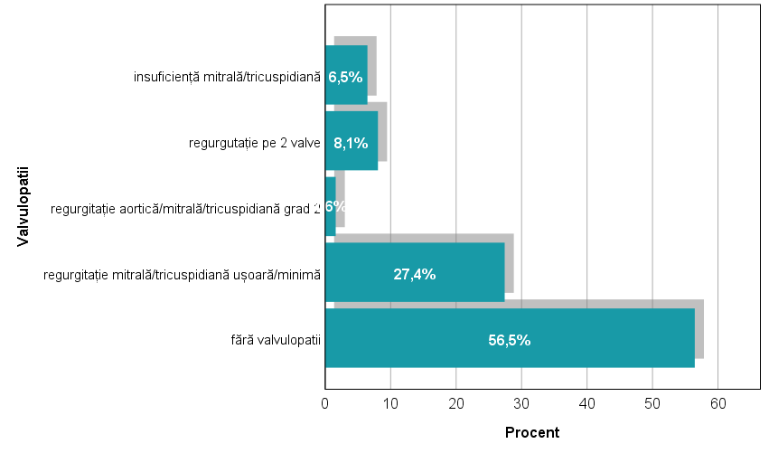
Grafic nr.3. Evaluare ecocardiografică - valvulopatii
Tulburările de relaxare (disfuncție diastolică VS tip I) sunt prezente la 7 pacienți, majoritatea din stadiul C al bolii, cu toate acestea nu există diferențe semnificativ statistice între cele 3 stadii HIV (p=0.455).
Tabel nr.10. Tulburări de relaxare * Stadiul HIV
 |  |  | Stadiul HIV |  |  | Total
 |  |  | A | B | C | Total
Tulburări de relaxare | Nu | Frecvența | 9 | 10 | 36 | 55
Tulburări de relaxare | Nu | % | 100,0% | 90,9% | 85,7% | 88,7%
Tulburări de relaxare | Da | Frecvența | 0 | 1 | 6 | 7
Tulburări de relaxare | Da | % | 0,0% | 9,1% | 14,3% | 11,3%
Total |  | Frecvența | 9 | 11 | 42 | 62
 |  | % | 100,0% | 100,0% | 100,0% | 100,0%

Între tulburările de relaxare și de ritm, valvulopatii și IP nu se constată o asociere semnificativ statistică (p=0,972).

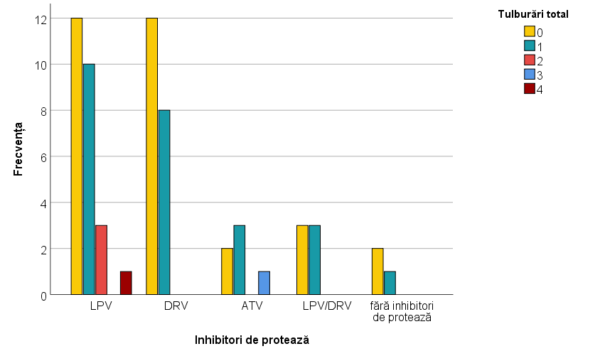
Grafic nr.4. Asocierea dintre IP și tulburările cardiovasculare
Deși din evaluarea factorilor de risc tradiționali nu reiese riscul cardiovascular al pacienților HIV, factorii de risc emergenți pot aduce o evaluare mai precisă a riscului, însă, informații importante le putem obține din ecografia cardiacă, care ar trebui să intre în screeningul obligatoriu al pacientului cu infecție HIV.
Am comparat lotul principal cu un lot de tineri seronegativi cu vârsta cuprinsă în intervalul 20-40 ani, și am observat că deși ambele loturi s-au încadrat în valorile normale ale diametrelor cavităților inimii, valoarea medie a ventriculului drept a fost 30,47mm, comparativ cu 24,21mm, diferența fiind semnificativă statistic (p<0,001), această categorie de pacienți având riscul de apariția cardiomiopatiei. Diametrele celorlalte cavității ale inimii au fost similare la ambele loturi, precum și fracția de ejecție.
Tabel nr.11. Statistici de grup Comparare lot de studiu cu lotul 1 – parametrii ecografici
 | Lotul | N | Media | Abaterea standard | p
Diametru diastolic ventricul stâng | Lotul de studiu | 62 | 47,02 | 4,503 | <0,001
Diametru diastolic ventricul stâng | Lotul 1 | 24 | 42,42 | 5,012 | <0,001
Diametru sistolic ventricul stâng | Lotul de studiu | 62 | 29,90 | 3,579 | <0,001
Diametru sistolic ventricul stâng | Lotul 1 | 24 | 22,42 | 2,205 | <0,001
Fracția de ejecție a ventriculului stâng | Lotul de studiu | 62 | 64,08 | 4,930 | 0,389
Fracția de ejecție a ventriculului stâng | Lotul 1 | 24 | 63,13 | 3,555 | 0,389
Sept interventricular | Lotul de studiu | 62 | 9,21 | 1,256 | 0,007
Sept interventricular | Lotul 1 | 24 | 9,79 | ,658 | 0,007
Perete posterior | Lotul de studiu | 62 | 8,61 | 1,347 | 0,001
Perete posterior | Lotul 1 | 24 | 9,71 | 1,083 | 0,001
Atriul stâng | Lotul de studiu | 62 | 31,06 | 4,160 | 0,376
Atriul stâng | Lotul 1 | 24 | 30,38 | 2,763 | 0,376
Ventriculul drept | Lotul de studiu | 62 | 30,47 | 4,056 | <0,001
Ventriculul drept | Lotul 1 | 24 | 24,21 | 1,615 | <0,001
Atriul drept | Lotul de studiu | 62 | 32,26 | 3,662 | <0,001
Atriul drept | Lotul 1 | 24 | 27,71 | 1,197 | <0,001

Comparând lotul principal cu un lot de pacienți seronegativi cu vârsta cuprinsă între 45 și 55 ani și am observat că diametrul sistolic al ventriculului stâng și fracția de ejecție, au avut semnificativ valori mai mari în cazul lotului principal (p<0,001).

Tabel 12.Statistici de grup. Comparare lot de studiu cu lot 2 – parametrii echografici
 | Lotul | N | Media | Abaterea standard | p
Diametru diastolic ventricul stâng | Lotul de studiu | 62 | 47,02 | 4,503 | 0,859
Diametru diastolic ventricul stâng | Lotul 2 | 20 | 46,80 | 5,367 | 0,859
Diametru sistolic ventricul stâng | Lotul de studiu | 62 | 29,90 | 3,579 | <0,001
Diametru sistolic ventricul stâng | Lotul 2 | 20 | 25,65 | 4,404 | <0,001
Fracția de ejecție a ventriculului stâng | Lotul de studiu | 62 | 64,08 | 4,930 | <0,001
Fracția de ejecție a ventriculului stâng | Lotul 2 | 20 | 57,25 | 6,973 | <0,001
Sept interventricular | Lotul de studiu | 62 | 9,21 | 1,256 | <0,001
Sept interventricular | Lotul 2 | 20 | 10,45 | ,759 | <0,001
Perete posterior | Lotul de studiu | 62 | 8,61 | 1,347 | 0,001
Perete posterior | Lotul 2 | 20 | 9,70 | ,733 | 0,001
Atriul stâng | Lotul de studiu | 62 | 31,06 | 4,160 | <0,001
Atriul stâng | Lotul 2 | 20 | 35,50 | 5,605 | <0,001
Ventriculul drept | Lotul de studiu | 62 | 30,47 | 4,056 | 0,092
Ventriculul drept | Lotul 2 | 20 | 29,30 | 2,003 | 0,092
Atriul drept | Lotul principal | 62 | 32,26 | 3,662 | 0,861
Atriul drept | Lotul 2 | 20 | 32,10 | 2,900 | 0,861
Am observant o pondere semnificativ mai mare a valvulopatiilor în rândul pacienților HIV, comparativ cu lotul de tineri, cu o diferență semnificativ statistică (p=0,050), spre deosebire de lotul de 45-55 ani, între care prezența valvulopatiilor apare în procent similar (p-0,283). Astfel, ecografia ne arată asemănarea biologică a cordului dintre tinerii HIV “îmbătrâniți” prin terapie, cu cea a persoanelor de 45-55 ani.
Tabel 12. Lotul * Valvulopatii
 |  |  | Valvulopatii |  |  |  |  | Total
 |  |  | fără valvulopatii | regurgitație mitrală/ tricuspidiană ușoară/ minimă | regurgitație aortică/ mitrală/ tricuspidiană grad 2 | regurgutație pe 2 valve | insuficiență mitrală/ tricuspidiană
Lotul | Lotul de studiu | Frecvența | 35 | 17 | 1 | 5 | 4 | 62
Lotul | Lotul de studiu | % | 56,5% | 27,4% | 1,6% | 8,1% | 6,5% | 100,0%
Lotul | Lotul 1 | Frecvența | 19 | 4 | 0 | 1 | 0 | 24
Lotul | Lotul 1 | % | 79,2% | 16,7% | 0,0% | 4,2% | 0,0% | 100,0%
Total |  | Frecvența | 54 | 21 | 1 | 6 | 4 | 86
 |  | % | 62,8% | 24,4% | 1,2% | 7,0% | 4,7% | 100,0%

Făcând o comparație mai aprofundată între cele două loturi, am observat la lotul principal o frecvență mai mare a regurgitațiilor mitrale/tricuspidiene ușoare/minime, comparativ cu lotul martor 45-55 ani la care sunt mai frecvente valvulopatiile de grad 2, și regurgitațiile pe 2 valve.
Tabel 13.Lotul * Valvulopatii
 |  |  | Valvulopatii |  |  |  |  | Total
 |  |  | fără valvulopatii | regurgitație mitrală/ tricuspidiană ușoară/ minimă | regurgitație aortică/ mitrală/ tricuspidiană grad 2 | regurgutație pe 2 valve | insuficiență mitrală/ tricuspidiană
Lotul | Lotul de studiu | Frecvența | 35 | 17 | 1 | 5 | 4 | 62
Lotul | Lotul de studiu | % | 56,5% | 27,4% | 1,6% | 8,1% | 6,5% | 100,0%
Lotul | Lotul 2 | Frecvența | 14 | 0 | 3 | 2 | 1 | 20
Lotul | Lotul 2 | % | 70,0% | 0,0% | 15,0% | 10,0% | 5,0% | 100,0%
Total |  | Frecvența | 49 | 17 | 4 | 7 | 5 | 82
 |  | % | 59,8% | 20,7% | 4,9% | 8,5% | 6,1% | 100,0%

Tulburările de cinetică sunt mai frecvente în lotul martor 45-55 ani, 45%, comparativ cu lotul principal 11,3%, cu o diferență semnificativ statistică p=0,001.
Limitele studiului
Numărul redus de pacienți cu HIV înrolați în lotul de studiu, se datorează selecției riguroase determinată de respectarea criteriilor de includere, de metodologia derulării în timp a cercetării, care a generat teama pacienților de nerespectare a principiului confidențialității
Acești factori au influențat decisiv, acordul participării la studiu și obținerea consimțământului informat la toți pacienții identificați inițial în Baza de date a Centrului Regional Constanța.

Concluziile tezei
- Boala cardiovasculară asociată infecției cu HIV, este cauzată de o interacțiune complexă între factorii asociați cu virusul, gazda și tratamentul ARV. Inflamația cronică și dereglarea imunității joacă un rol cheie în creșterea riscului de BCV;

- Dintre factorii de risc cardiovascular tradiționali identificați la lotul de pacienți înrolați în studiu, evaluarea activității fizice a evidențiat că 93,5% dintre ei erau sedentari, iar în raport cu IMC, 38,9% erau obezi sau supraponderali, procentul cel mai mare fiind în stadiul C al bolii, 22%. Din totalul de pacienți, procentul fumătorilor era de 33,9%. Procentul pacienților cu dislipidemie a fost de 51,6%, iar (8,1%) au fost diagnosticați cu HTA;

- Dintre pacienții diagnosticați cu sindrom metabolic asociat, 41,2% au avut în terapie ca inhibitor de protează LPV, DRV (29,4%), LPV/DRV (11,8%), și ATV (5,9%). 11,8% dintre pacienții aflați în tratament, nu au avut în schema terapeutică prescrisă, inhibitori de protează.

- Managementul clinic al riscului cardiovascular în rândul pacienților incluși în studiu a constat în asigurarea controlului dislipidemiei și al hipertensiunii arteriale precum și oferirea de consiliere pentru schimbări comportamentale, în vederea promovării unui stil de viață sănătos axat pe activitate fizică, o dietă sănătoasă și greutatea corporală ideală, modificarea comportamentelor cu risc ridicat, cum ar fi consumul de tutun, și substanțe ilicite;

- În completarea factorilor de risc tradiționali, un rol important în evaluarea riscului cardiovascular la pacienții HIV, îl pot avea factorii de risc emergenți, ApoB având valori crescute la 14,5% dintre pacienți, și PCRhs care clasifică 51,6% dintre pacienți în risc cardiovascular moderat și crescut, putând fi utilizați ca markeri biologici mai fideli ai inflamației la această categorie de pacienți, dovedindu-se utili în screeningul pacienților.

- Dintre factorii de risc cardiovascular emergenți, PCRhs poate fi considerat un marker mai fidel în evaluarea riscului, comparativ cu PCR. 51,6% dintre pacienții studiați au avut PCRhs cu valori ce reprezintă un risc cardiovascular intermediar și înalt, comparativ cu 9,7% pacienți cu PCR în valori peste limita admisă. 28,6% dintre pacienții cu valori crescute ale PCRhs au fost încadrați în stadiul C de boala HIV.

- Cel mai util scor în evaluarea riscului cardiovascular in HIV,este considerat D:A:D (F), care a clasificat 87,1% dintre pacienți, în risc moderat și crescut. Predictibilitatea lui necesită reevaluări cu actualizări periodice, deoarece populația „îmbătrânită HIV” este încă studiată în ceea ce privește mecanismele implicate în dezvoltarea bolii cardiovasculare, iar strategiile convenționale de evaluare și prevenire a BCV la pacienții cu HIV, sunt insuficiente.

- În studiul efectuat, procentul total de pacienți clasificați cu risc crescut conform scorului D:A:D (F), a fost de 61,3% , însumând 38 de pacienți), dintre care 26 se aflau în stadiul C de boală HIV.

- Investigația echocardiografică a pacienților înrolați în substudiul III, a relevat faptul că 43,5% au prezentat valvulopatii, 27,4% regurgitație mitrală/tricuspidiană ușoară/minimă, 8,1% regurgitație pe 2 valve, 6,5% insuficiență mitrală/tricuspidiană, iar 1,6% regurgitație aortică/mitrală/tricuspidiană grad 2.

- Tulburările de relaxare (disfuncție diastolică VS tip I), precum și tulburările de ritm cardiac, au fost prezente la 11,3% dintre pacienți, în corelație cu stadiul infecției HIV, respectiv 9,1% (B) și 14,3% (C).

- S-a înregistrat o pondere semnificativ mai ridicată a valvulopatiilor în rândul pacienților cu HIV (43,5%) comparativ cu lotul martor de tineri cu aceeași vârstă biologică (20,8%).

- Tulburările de cinetică au fost mai frecvente în lotul martor de adulți non-HIV (45-55 ani), 45%, comparativ cu lotul principal 11,3%, cu o diferență semnificativă statistic p=0,001.

- Echografia cardiacă a vizualizat prezența valvulopatiilor la 43,5% dintre pacienți, comparativ cu pacienții de aceeași vârstă biologică cu lotul studiat, diferența fiind semnificativă statistic (p=0,050), și o prezență asemănătoare cu cea existentă la adulții non-HIV cu vârsta cuprinsă între 40-55 ani.

- Riscul și prevalența bolilor cardiovasculare asociate cu HIV, au tendința de a crește datorită prelungirii duratei de supraviețuire și ”îmbătrânirii” acestei populații specifice, condiții în care, măsurile preventive trebuiesc consolidate pentru a atenua riscul cardiovascular.

- Screening-ul și controlul eficient al factorilor de risc cardiovascular, precum și asigurarea diagnosticului precoce și a tratamentului optim ARV pentru a reduce activarea imună și inflamația sistemică, sunt esențiale în asistența pacienților infectați cu HIV. În evaluarea inițială și periodică a pacienților, trebuie inclusă și echografia cardiacă, care s-a dovedit a fi utilă în depistarea precoce a patologiei cardiace la această categorie de pacienți.

- Managementul bolilor cardiovasculare la pacienții infectați cu HIV, necesită măsuri de optimizare a prevenirii, diagnosticului și tratamentului, abordarea interdisciplinară a cazurilor de către medicii infecționiști și cardiologi fiind esențială.

Elemente de originalitate
Introducerea în metodologia de evaluare a diagnosticului și conduitei complexe și complete a bolii cardiovasculare la pacienții infectați cu HIV, a factorilor de risc cardiovascular emergenți precum și a investigației echografice în screeningul acestora .
Completarea protocolului local de asistența a pacienților infectați cu HIV, cu amendamentul controlului cardiologic anual.

Bibliografie selectivă
- HIV.gov [Internet]. [cited 2024 Apr 11]. HIV Treatment Overview. Available from: https://www.hiv.gov/hiv-basics/staying-in-hiv-care/hiv-treatment/hiv-treatment-overview
- The First AIDS Drugs | Center for Cancer Research [Internet]. [cited 2024 Apr 11]. Available from: https://ccr.cancer.gov/news/landmarks/article/first-aids-drugs
- HIV – Number of people dying from HIV-related causes [Internet]. [cited 2024 Aug 7]. Available from: https://www.who.int/data/gho/data/indicators/indicator-details/GHO/number-of-deaths-due-to-hiv-aids
- Chawla A, Wang C, Patton C, Murray M, Punekar Y, de Ruiter A, et al. A Review of Long-Term Toxicity of Antiretroviral Treatment Regimens and Implications for an Aging Population. Infect Dis Ther. 2018 Jun;7(2):183–95.
- Alonso A, Barnes AE, Guest JL, Shah A, Shao IY, Marconi V. HIV Infection and Incidence of Cardiovascular Diseases: An Analysis of a Large Healthcare Database. J Am Heart Assoc. 2019 Jul 16;8(14):e012241.
- Prevalence and distribution of non-AIDS causes of death among HIV-infected individuals receiving antiretroviral therapy: a systematic review and meta-analysis - PubMed [Internet]. [cited 2024 Jun 24]. Available from: https://pubmed.ncbi.nlm.nih.gov/26868158/
- So-Armah K, Freiberg MS. HIV and Cardiovascular Disease: Update on Clinical Events, Special Populations, and Novel Biomarkers. Curr HIV/AIDS Rep. 2018 Jun;15(3):233–44.
- Global, regional, and national age-sex specific mortality for 264 causes of death, 1980-2016: a systematic analysis for the Global Burden of Disease Study 2016 - PubMed [Internet]. [cited 2024 Jun 24]. Available from: https://pubmed.ncbi.nlm.nih.gov/28919116/
- Contributions of traditional and HIV-related risk factors on non-AIDS-defining cancer, myocardial infarction, and end-stage liver and renal diseases in adults with HIV in the USA and Canada: a collaboration of cohort studies - PubMed [Internet]. [cited 2024 Jun 24]. Available from: https://pubmed.ncbi.nlm.nih.gov/30683625/
- HIV [Internet]. [cited 2024 Apr 11]. Available from: https://www.who.int/data/gho/data/themes/hiv-aids
- Paraschiv S, Otelea D, Batan I, Baicus C, Magiorkinis G, Paraskevis D. Molecular typing of the recently expanding subtype B HIV-1 epidemic in Romania: evidence for local spread among MSMs in Bucharest area. Infect Genet Evol J Mol Epidemiol Evol Genet Infect Dis. 2012 Jul;12(5):1052–7.
- Paraschiv S, Otelea D, Batan I, Baicus C, Magiorkinis G, Paraskevis D. Molecular typing of the recently expanding subtype B HIV-1 epidemic in Romania: Evidence for local spread among MSMs in Bucharest area. Infect Genet Evol. 2012;12(5):1052–7.
- Manolescu LSC, Temereanca A, Ruţă S. HIV-1 circulating subtypes in Romania. Roum Arch Microbiol Immunol. 2013;72(2):121–34.

Lista publicații și articole
- Cardiovascular risk assessment in young HIV patients from Constanța County, Romania, using cardiovascular risk scores Zekra L., Dumitru I. M., Cernat R.C. Hangan A, Bajdechi M, Militaru N.M., Vodarici M.E., Rugina S. – Ars medica tomitana 2024 (articol în curs de publicare)
- Coronary Artery Disease in People Living With Human Immunodeficiency Virus. Bajdechi M, Gurghean A, Mateescu I, Zekra L, Rugina S. Internal Medicine, 2022 Vol XIX No.2.
- SARS-CoV-2 Infection and Emery-Dreifuss Syndrome in a Young Patient with a Family History of Dilated Cardiomyopathy. Dumitru IM, Vlad ND, Rugina S, Onofrei N, Gherca S, Raduna M, Trana A, Dumitrascu M, Popovici E, Bajdechi M, Zekra L, Cernat RC. Genes (Basel). 2021 Jul 14;12(7):1070. doi: 10.3390/genes12071070. PMID: 34356086; PMCID: PMC8306179
- Cardiovascular risk assessment in HIV-infected patients – Zekra Lucia, Dumitru Irina Magdalena, Bajdechi Mircea, Rugina Sorin – Volume 26 (2020): Issue 1 (February 2020)
- COVID-19 Pandemic and Global Economic Impact – Zekra Lucia – Ovidius University Annals. Economic Sciences Series – Vol XX Nr.1/2020
- Factori de prognostic nefavorabil in infectia cu SARS-CoV-2- Irina Magdalena Dumitru, Roxana Cernat Carmen, Carmen Ilie Serban, Andra Elena Petcu, Aurelia Hangan, Lucia Zekra, Sorin Rugina – SARS-CoV-2 – Provocarea Inceputului de Mileniu 3- Editia a VI-a, Editura “Gr.T.Popa”, U.M.F. Iasi, Iasi 2020 -p:36-42. ISBN 978-606-544-707-3
- The Utility of Electronic Bracelets for Monitoring Hositalized Patients – Zekra Lucia – 35 IBIMA Conference (ISBN:978-0-9998551-4-0, Published in the USA)
- Riscul infectios la pacienții oncologici – Irina Magdalena Dumitru, Roxana Cernat, Cristina Sava, Andra Petcu, Elena Dumea, Lucia Zekra, Sorin Rugina – Provocarea Teorieie în Practica Medicala Curentă, Ediția a IV-a, Ed. Gr.T.Popa, Iași 2019, p126-132.
- Clasificari si scoruri de severitate in bolile infectioase Irina Magdalena Dumitru, colaboratori Aurelia Hangan, Lucia Zekra: Constanta: Editura Muntenia, 2017, ISBN 978-973-692-422-4

Prezentări
- Management of Gram positive related infections in hospital environment – Conf. Univ. Dr. Dumitru Irina Magdalena, As.Univ.Dr. Zekra Lucia, NATIONAL CONFERENCE ON INFECTION CONTROL AND ANTIMICROBIAL STEWARDSHIP PROGRAMS DESIGNED FOR ROMANIAN HOSPITALS February 14-15, 2020, "Dr. Carol Davila" University Central Emergency Military Hospital Bucharest, Romania
- Abordarea multidisciplinara a pacientul cu infectie COVID -19 si multiple comorbiditati in spital de monospecialitate – o provocare! Zekra Lucia - CONFERINTA “Cazuri Clinice COVID 19” 16 iulie 2020
- Limfom non-hodgkin la un pacient cu infecție HIV, neaderent la TARV – Zekra Lucia, Sorin Rugina, Sava Cristina, Dumitru Irina Magdalena – Zilele Facultatii de Medicină Constanța 2019
- Meningita Acută cu Enterococus Fecalis – Sava Cristina, Zekra Lucia, Dumitru Irina Magdalena, Sorin Rugina - Conferința Națională de Boli Infecțioase Timișoara 2017
- Considerații asupra unui caz de botulism – Zekra Lucia, Dumitru Irina Magdalena, Rugina Sorin - Zilele medicale dobrogene, 7-10 aprilie 2016
- Ancheta epidemiologica – botulism - Conferinta de sterilizare, Zalau, 19-20 mai 2016
- Infectia HIV la navigatori – Zekra Lucia, Dumitru Irina Magdalena - Congres Medicina Marii, 8-10 septembrie 2016
- Lucrare de licenta – Ocluzia intestinala, 2014
Concursuri
- Comorbidități și riscuri ale aparatului reno-urinar la pacient infectat HIV - HIV Voices for Tomorrow – Timisoara 2019

